Vikingen
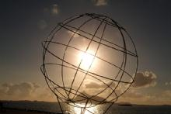

Holmen Vikingen med polarsirkelbautaen er et kjent seilingsmerke for de som reiser langs leia og den markerer at man krysser polarsirkelen. Ombord på hurtigrutene blir dette gjerne markert med dåp og besøk av Kong Neptun.
Polarsirkelbautaen ble satt opp i 1960 etter initiativ fra selskapene som drev med hutigrutetrafikk.
Vikingen. Foto: Rune Bang
Tekst: Rune Bang

